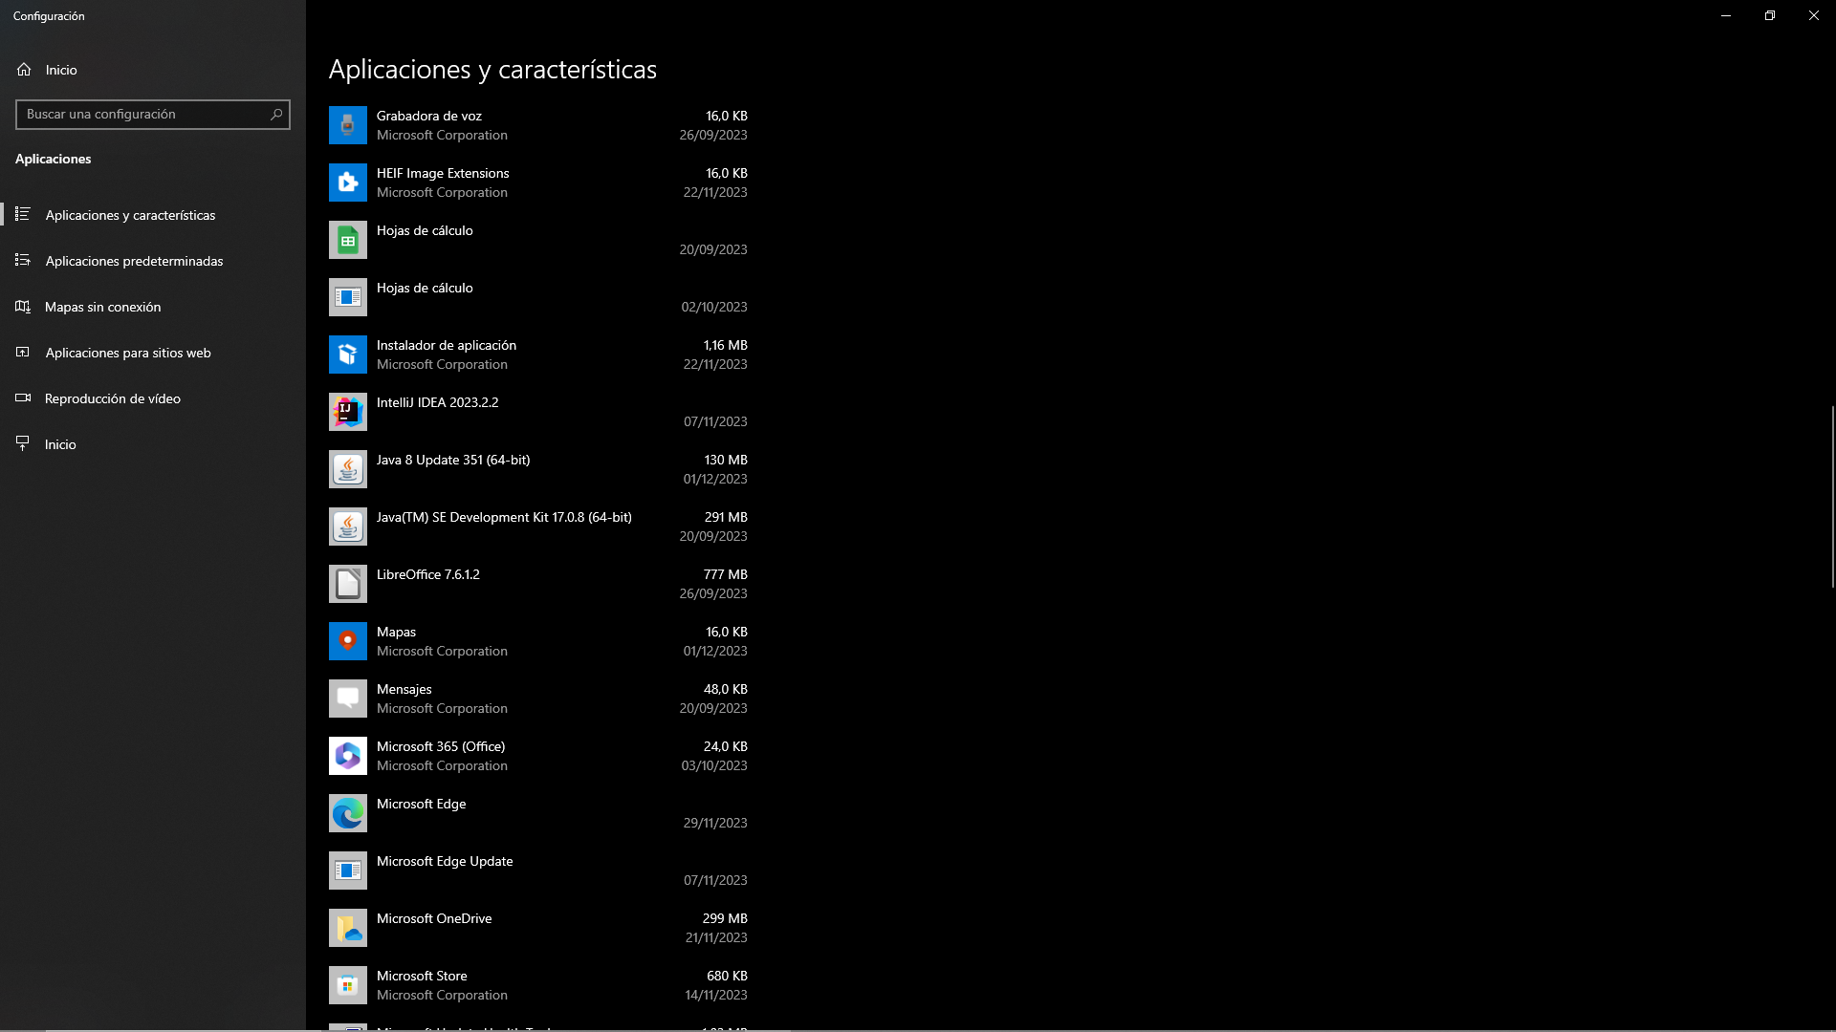
Comprobamos la versión de JDK (17)

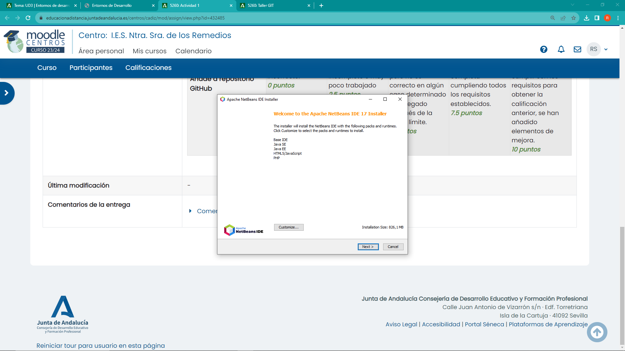
Abrimos el .exe

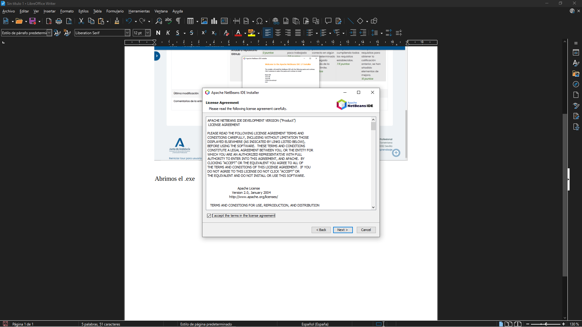

Aceptamos los terminos

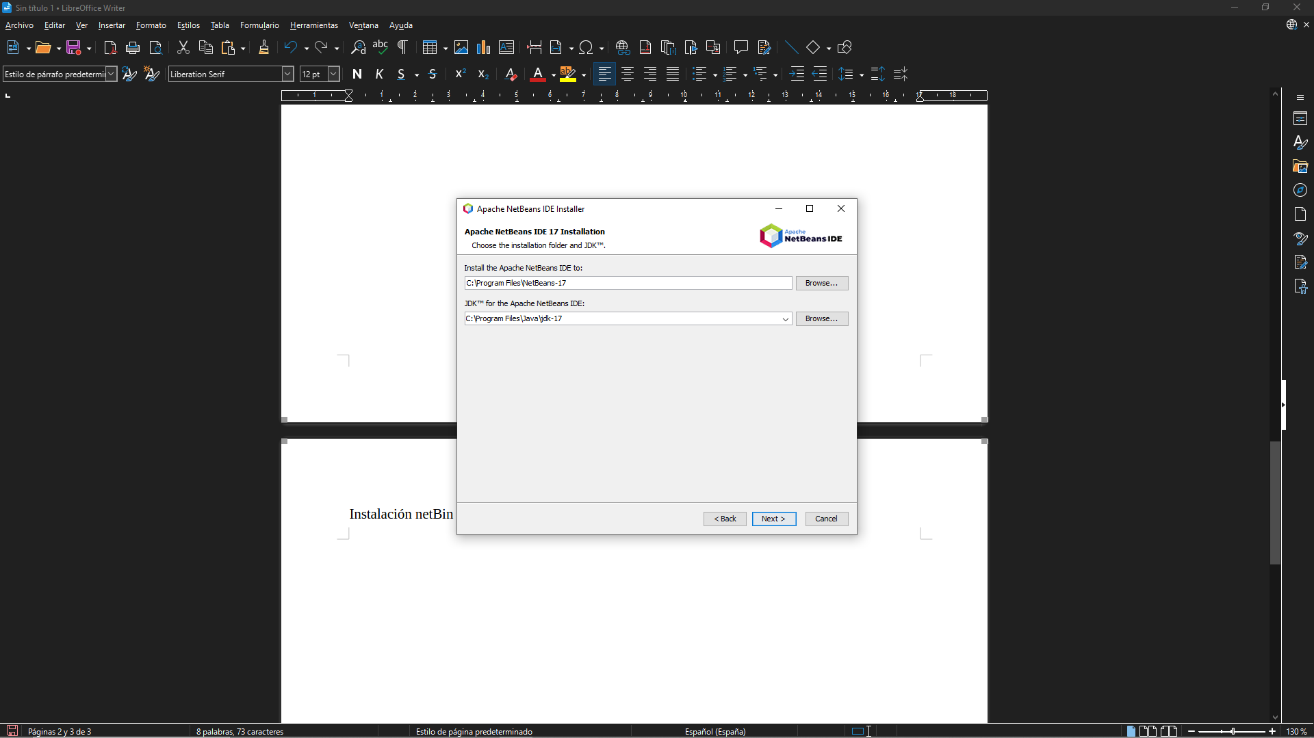
Seleccionamos la ubicación automática

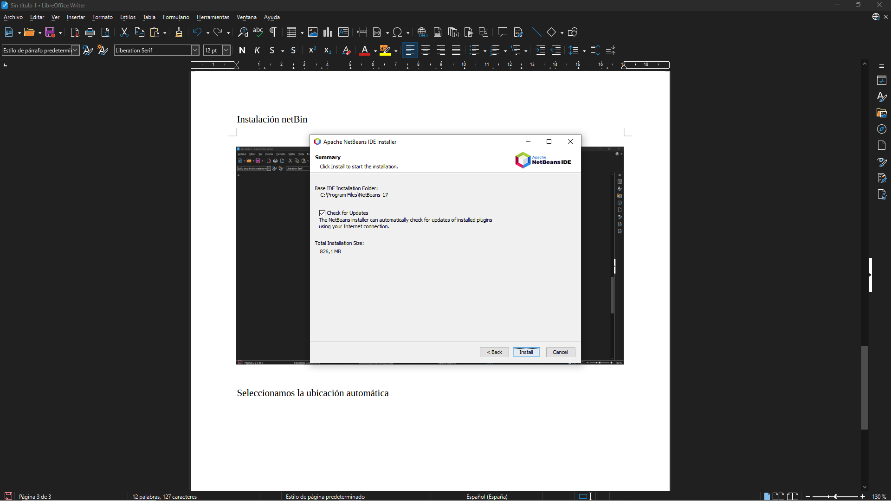

Procedemos a instalarlo

Proyecto

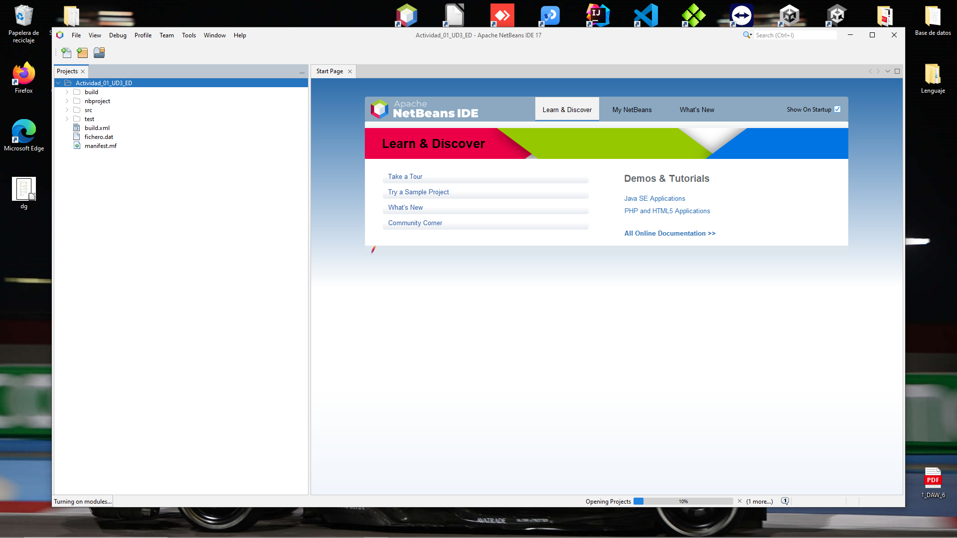
Abrimos el proyecto en netbin

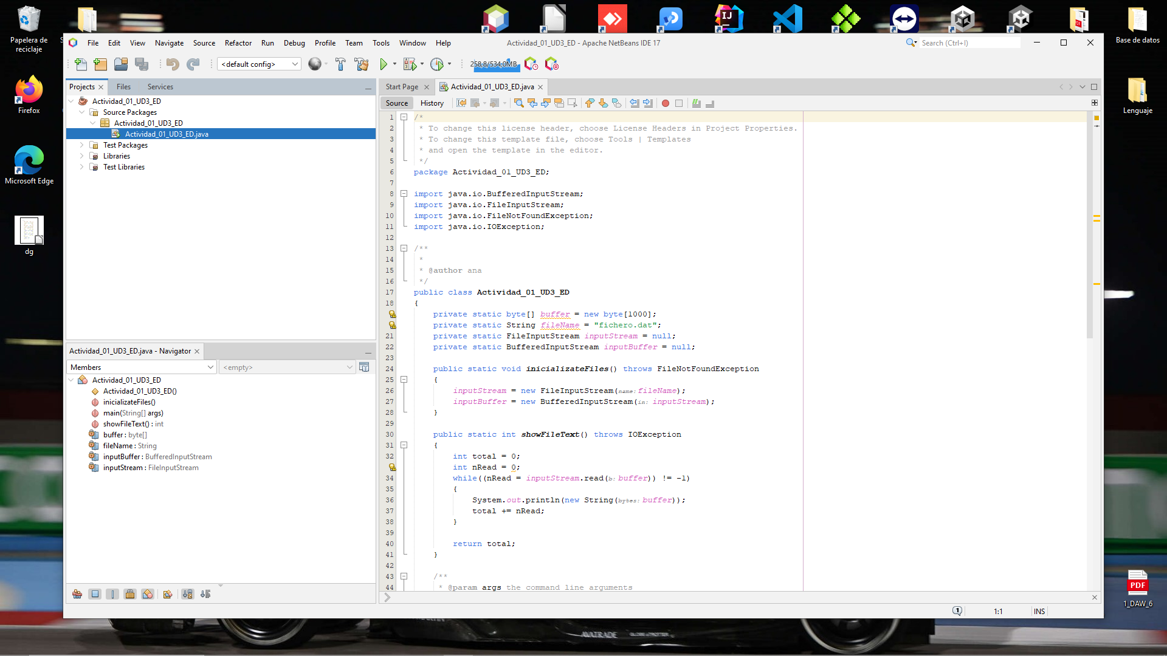
Abrimos el .java

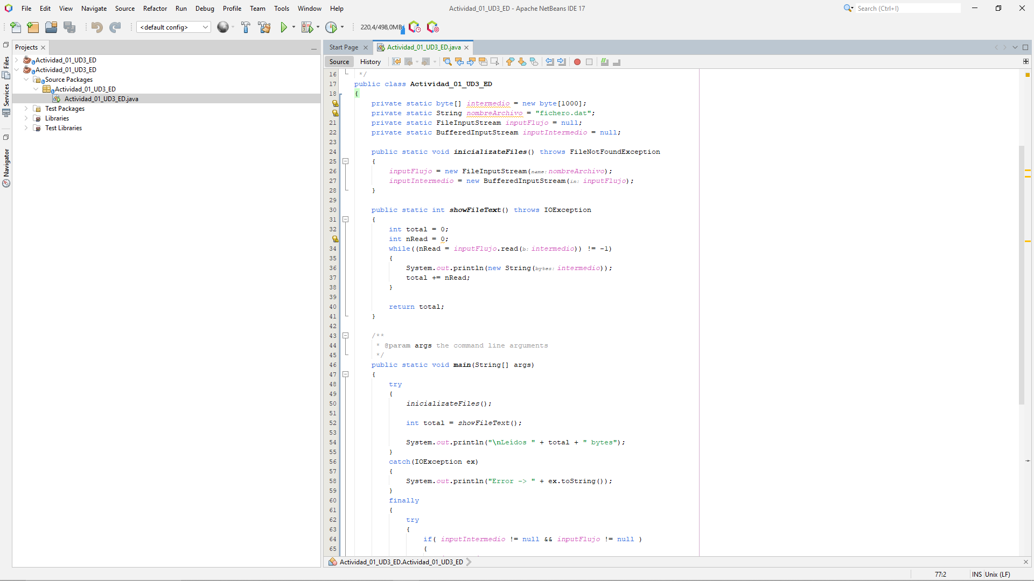
Traducimos todos los objetos

Enlaces github:

https://github.com/rsansan079/Actv1Entorno-EjercicioBase

